**Trường Đại Học Khoa Học Tự Nhiên TP.HCM**

**Báo cáo Đồ Án**

**Thực Hành Lập Trình Hướng Đối Tượng**

**Chương Trình Quản Lý Nhà Sách**

**Nhóm 2**

* **19200349 – Nguyễn Đình Khôi**
* **19200421 – Nguyễn Hồng Phát**
* **19200495 – Huỳnh Chí Thật**

1. **Hình thành ý tưởng:**
2. Các đối tượng trong nhà sách :

* Sách
* Kho Sách
* Hóa đơn
* Khách hàng

1. Quyết định các đối tượng sẽ xuất hiện tỏng chương trình

* Sách
* Kho sách
* Hóa đơn (hóa đơn sẽ chứa cả các thuộc tính khách hàng như tên, số điện thoại )

1. **Viết chương trình :**
2. Tạo các lớp đối tượng của nhà sách
3. Lớp Sách :

Có các thuộc tính :

* Tên sách
* Mã sách
* Thể loại
* Tác giả
* Số lượng
* Đơn giá

Các phương thức của lớp :

* Nhập tên sách
* Nhập mã sách
* Nhập thể loại
* Nhập tác giả
* Nhập Số lượng
* Nhập Đơn giá
* Lấy số lượng

1. Lớp Kho sách :

Có các thuộc tính :

* Tên sách
* Mã sách
* Thể loại
* Tác giả
* Số lượng
* Đơn giá

Các phương thức của lớp :

* Nhập tên sách
* Nhập mã sách
* Nhập tác giả
* Nhập đơn giá
* Nhập số lượng
* Xuất thông tin

1. Lớp Hóa đơn :

Có các thuộc tính được kế thừa từ lớp kho sách

Các phương thức riêng biệt của lớp để thực hiện các chức năng :

* Nhập hóa đơn
* Xuất hóa đơn
* Tìm kiếm hóa đơn dựa trên số điện thoại của khách hàng

1. Sơ đồ mối quan hệ của các lớp trong chương trình

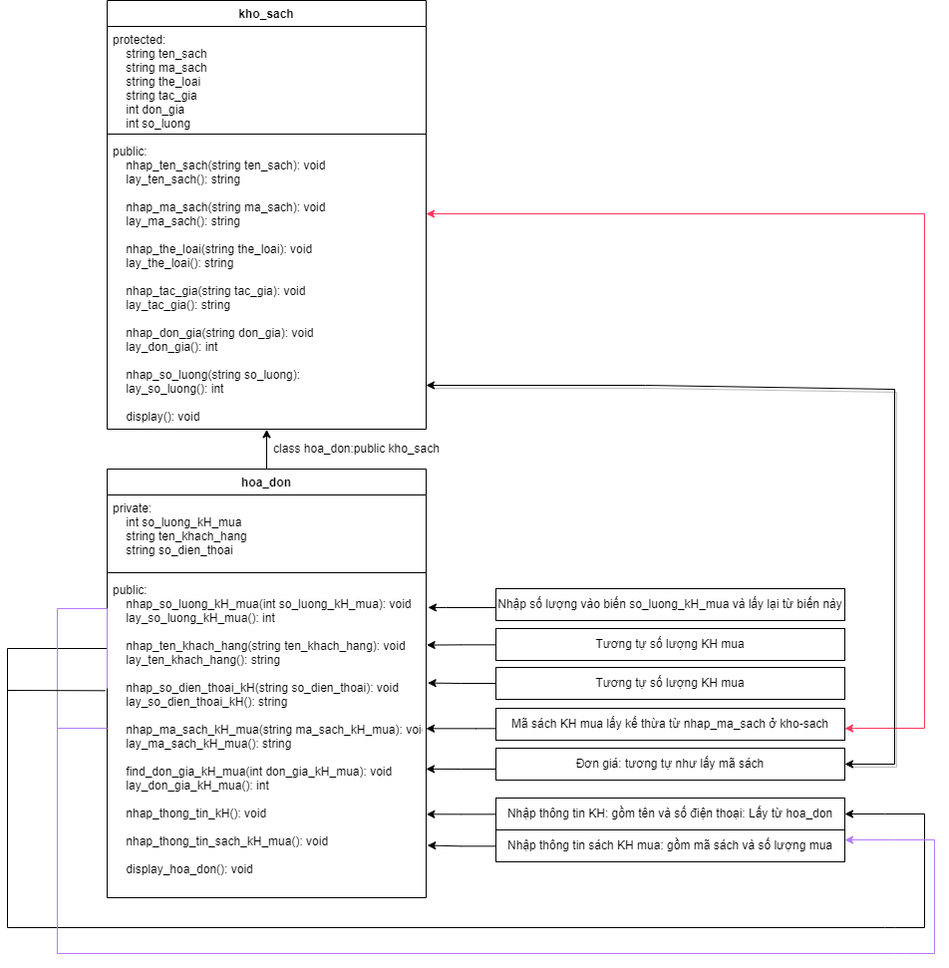

1. **Kết quả chạy chương trình**

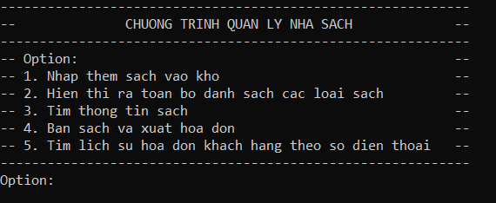

**Chọn Option 1 và nhập các thông tin được yêu cầu**

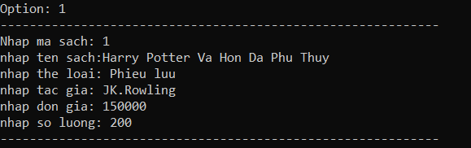

**Ở ví dụ này, ta nhập 5 loại sách**

**Chọn Option 2 để hiển thị danh sách các loại sách trong kho**

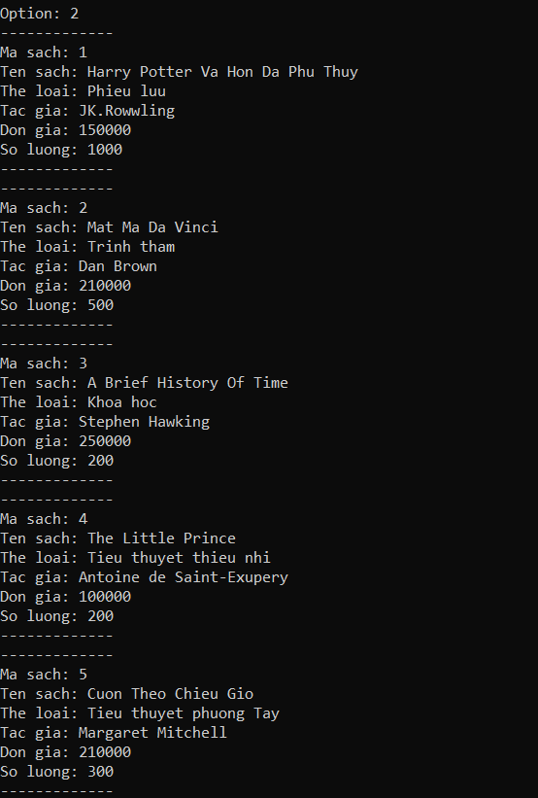

**Chọn Option 3 và nhập mã sách cần tìm kiếm để xem thông tin của sách đó**

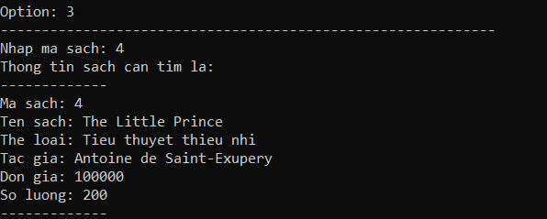

**Chọn Option 4 và nhập các thông tin theo yêu cầu**

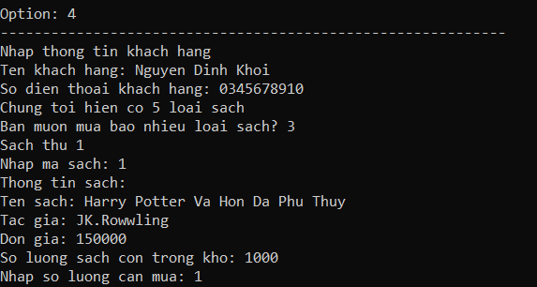

**Sau khi nhập đầy đủ, chương trình xuất hóa đơn bán hàng**

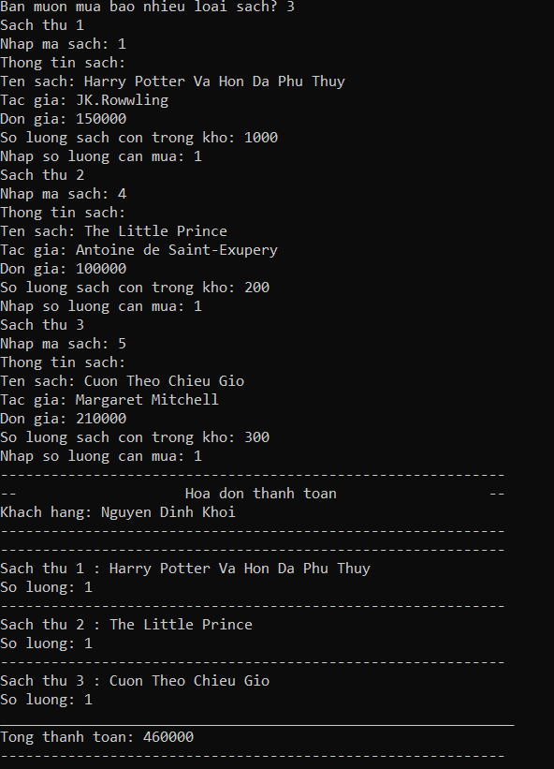

**Chọn Option 5 và nhập số điện thoại của khách hàng để xem hóa đơn của khách hàng đó**

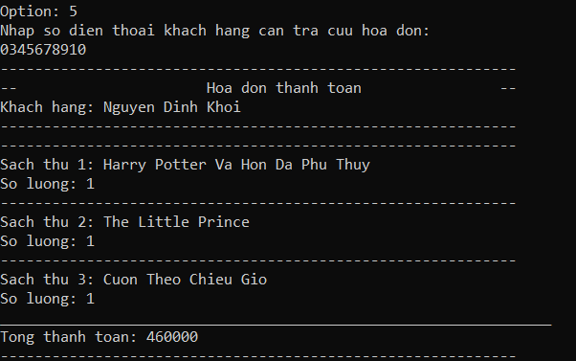

1. **Tiến trình thực hiện đồ án**

|  |  |  |  |  |  |  |  |
| --- | --- | --- | --- | --- | --- | --- | --- |
| **Thời gian**  **Công đoạn** | **29/3/2022** | **30/3/2022** | **31/32022** | **1/4/2022** | **2/4/2022** | **3/4/2022** | **Thành viên tham gia** |
| **Hình thành ý tưởng** |  |  |  |  |  |  | Thật, Khôi, Phát |
| **Viết chương trình** |  | | | |  |  | Thật, Khôi,Phát |
| **Hoàn thành báo cáo (pdf,word)** |  |  |  |  |  |  | Phát,Khôi Thật |
| **Tổng thời gian hoàn thành đồ án** |  | | | | | |  |

1. **Đánh giá thành viên**

|  |  |
| --- | --- |
| **Thành viên** | **Mức độ đóng góp cho đồ án (%)** |
| 19200349 - Nguyễn Đình Khôi |  |
| 19200495 - Huỳnh Chí Thật |  |
| 19200421 - Nguyễn Hồng Phát |  |